
Информационная газета для населения в период с 16.08.2025 по 15.09.2025 № 9 от 20.09.2025

НОВОСТИ РАЙОНА

Семейный рыболовный фестиваль прошёл в Черепановском районе
13 сентября в очередной раз фестиваль «Лови яркий момент» собрал жителей района, области и соседних регионов на семейную рыбалку в посёлок Инской. Здесь в рыбацкой ловкости соревновались дети.

Соревнования начались рано утром, после регистрации сразу закинули удочки. Первая рыба была поймана в первые минуты после старта, и поймал её Тимофей Сопин. А самым юным участником стал пятилетний Марк Бабин.

Пока юные рыбаки искали свой улов, на импровизированной кухне готовилась еда.

Три часа соревнований пролетели незаметно. Удача улыбнулась не всем: кто-то смог выудить щуку, а у кого-то эта щука сорвалась. После контрольного взвешивания определились победители.

В возрастной категории 11-14 лет 3 место занял Иван Фурцев из Завьялово, второе – Марк Манаков из Безменово, а первое – новосибирец Данил Макаровский, кстати, он же поймал самую крупную рыбу.

В возрастной категории 5-10 лет третье место досталось Александру Белову из Ургуна, второе – Александру Анафриенко из Бердска, а первое – Алексею Порягину из Новосибирск. У него оказался самый большой улов – 1570 г! Он забрал главный приз – лодку.

Дети, занявшие призовые места, получили кучу положительных эмоций и призы от многочисленных спонсоров. Остальные участники тоже не остались без подарков.

«Выражаем огромную благодарность нашим спонсорам, которые поддерживают наш фестиваль и юных рыбаков такими нужными вещами. Вы продолжаете мотивировать детей на такое занятие как рыбалка, — написали организаторы фестиваля сообщество «Рыбаки Черепаново». – Спасибо нашей большой семье: Денис и Анастасия Окороковы руководили кухней, Ольга Ивановна Родькина была всегда на подхвате, Александр Зубатов – сила, рассудительность и контроль, Елена и Иван Михеевы развлекали и судили, с Анастасией, Андреем и Алёной Лобиковыми точно не смухлюешь, Елена Китицева, Алина Сопина и Ольга Толкачёва фотографировали и снимали. Такие фестивали возможны только с нами – Алексеем, Ириной и Иваном Толкачёвыми».

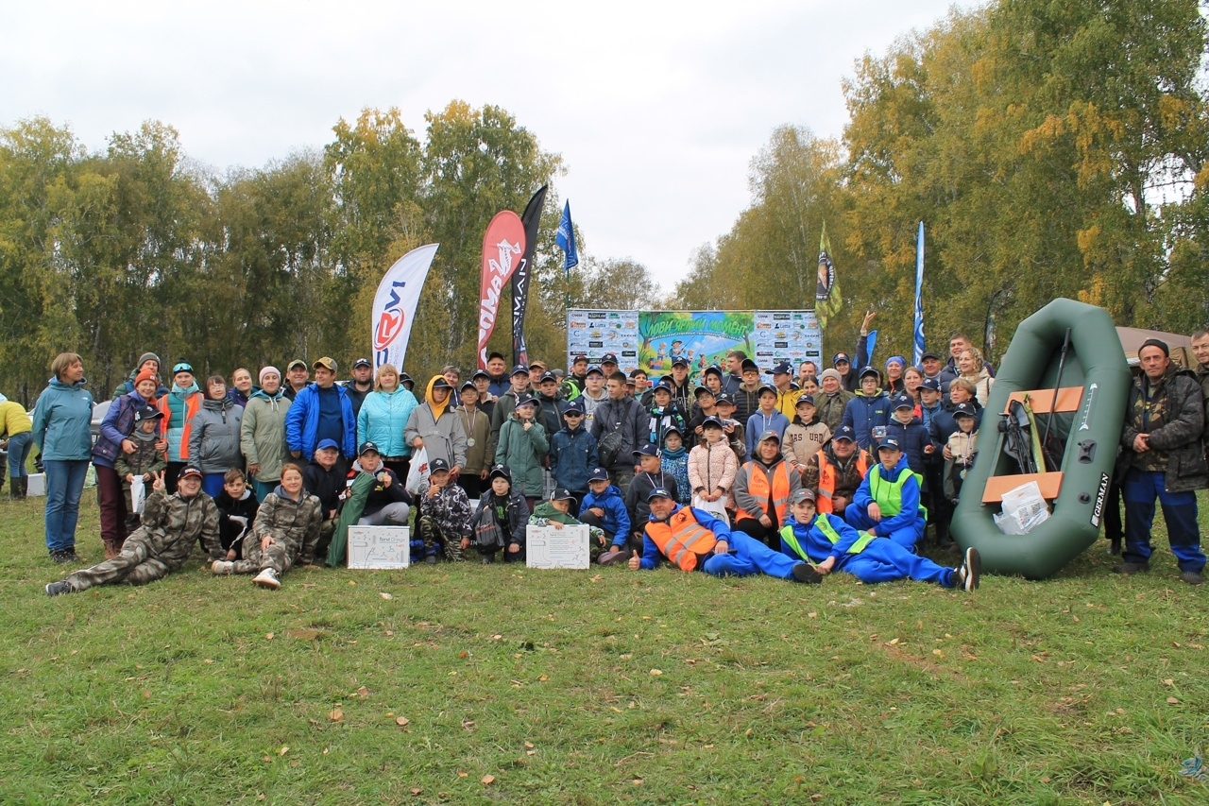

НОВОСТИ ПОСЕЛЕНИЯ

23 августа наш СДК принял активное участие в районной Сельскохозяйственной ярмарке!

Мы рады сообщить, что наше муниципальное образование заслужило ДИПЛОМ ПЕРВОЙ СТЕПЕНИ, подтвердив высокий уровень развития сельского хозяйства!

Валерий Доценко — опытный пчеловод нашего района, получил ДИПЛОМ ТРЕТЬЕЙ СТЕПЕНИ в номинации "Пчеловодство"!

Так же ДИПЛОМ ТРЕТЬЕЙ СТЕПЕНИ в области птицеводства получил Александр Тополов!

Елена Авазова продемонстрировала мастерство сразу в двух номинациях, получив два ДИПЛОМА ВТОРОЙ СТЕПЕНИ:
— За достижения в сфере птицеводства
— За успехи в области животноводства

Поздравляем наших замечательных участников! Мы гордимся вашими успехами и уверены, что впереди нас ждут новые победы и достижения!

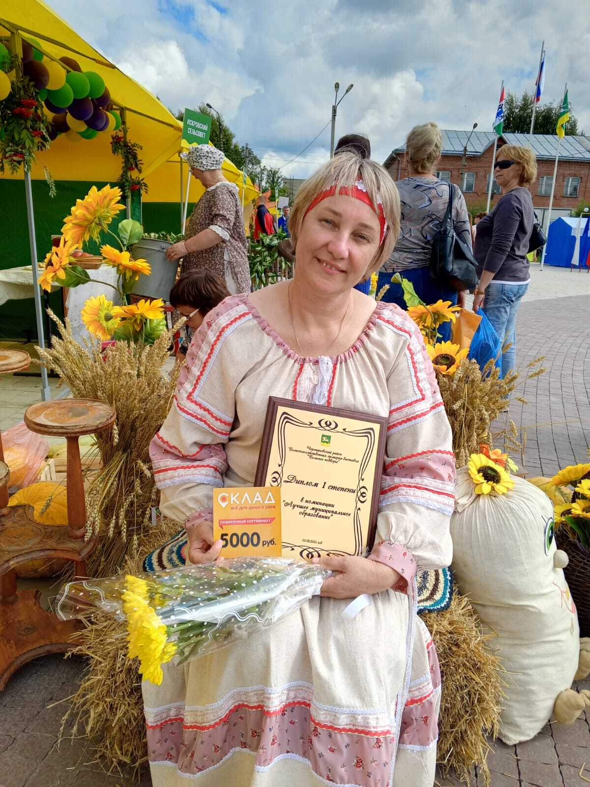
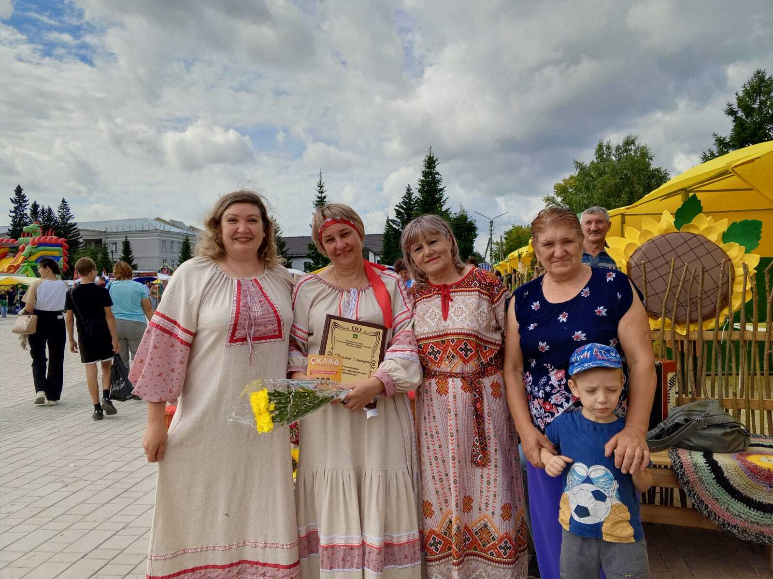

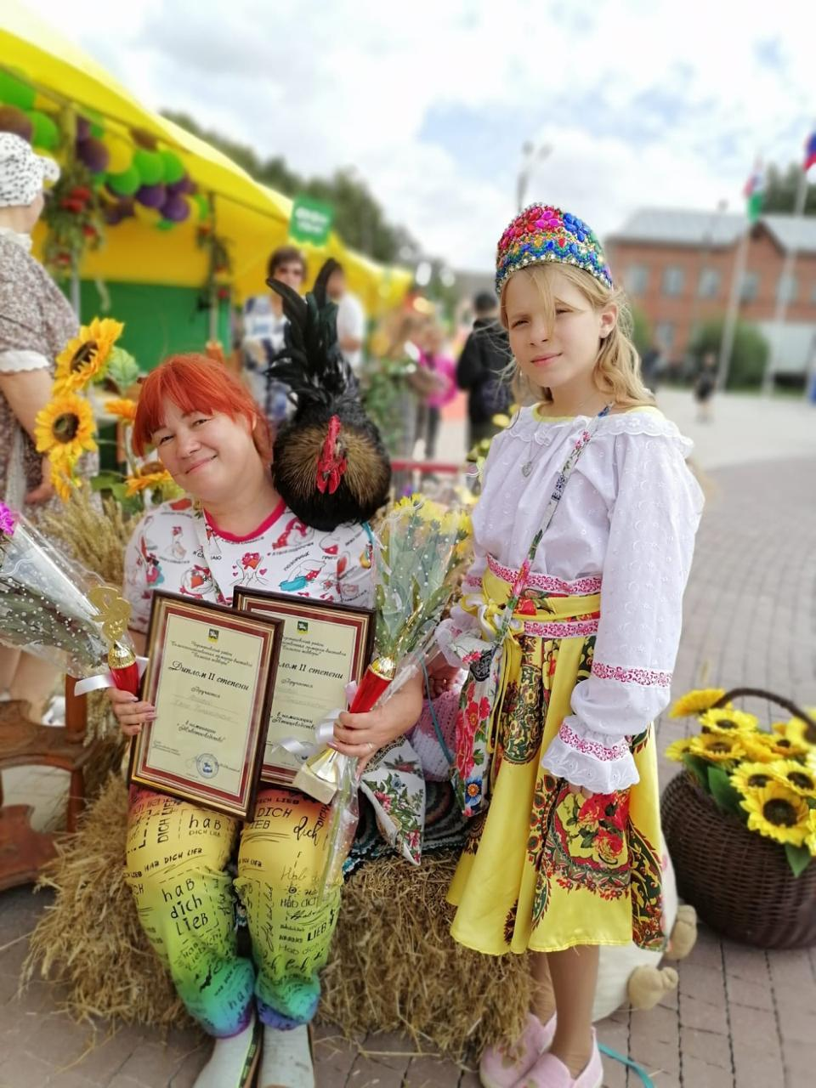

РЕГИСТРАЦИЯ НА САЙТЕ ГОСУСЛУГ
Для регистрации на сайте и помощи по работе госуслуг, обращаться к специалисту администрации Кузнецовой Елене Михайловне
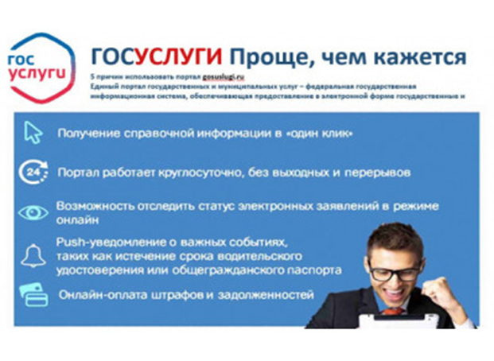

МЕРОПРИЯТИЯ ПО ПОЖАРНОЙ БЕЗОПАСНОСТИ

Осенний пожароопасный период. Будьте внимательны!
Осенью возрастает количество пожаров, связанных с разведением костров на природе, а также, сжиганием сухой ботвы, травы и мусора, образовавшихся в период осенней уборки приусадебных участках, что увеличивает риск возникновения пожаров. Напоминаем о необходимости соблюдения правил пожарной безопасности.
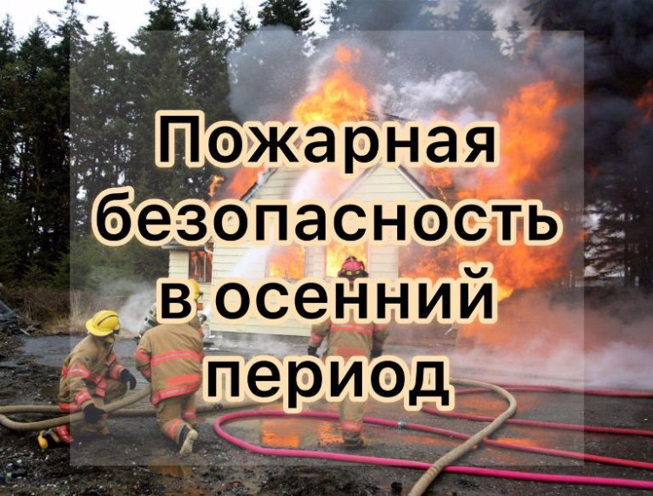

Памятка
для населения о мерах пожарной безопасности в весенне-осенний пожароопасный период
Весна - осень — пожароопасный сезон. Каждый год повторяется ситуация горения сухой прошлогодней травы, оттаявшего бытового мусора, что в свою очередь может привести и приводит к возгоранию насаждений лесных полос, выгоранию травяной растительности на больших площадях.
С наступлением осеннего пожароопасного периода 2024 года Администрация обращается к гражданам с просьбой соблюдать меры безопасности при обращении с огнем!
Чтобы не допустить возникновения пожара необходимо знать и соблюдать элементарные Правила пожарной безопасности в период пожароопасного сезона (в период устойчивой сухой, жаркой и ветреной погоды):
— своевременно очищайте приусадебный участок и прилегающую к нему территорию от горючих отходов, мусора, опавших листьев и сухой травянистой растительности;
— не выжигайте сухую травянистую растительность на земельных участках, непосредственно прилегающих к зданиям, сооружениям, жилым домам, хозяйственным постройкам; не разводите костров вблизи зданий и строений;
— не выжигайте стерню, пожнивные остатки, сухую травянистую растительность, на землях сельскохозяйственного назначения и землях запаса; не разводите костров на полях;
— обустраивайте противопожарные разрывы между постройками и приусадебными участками путем выкоса травы и вспашки;
— не загромождайте дороги, проезды и подъезды к зданиям, сооружениям, открытым складам, водоисточникам, используемым для целей пожаротушения, они должны быть всегда свободными для проезда пожарной техники;
— не оставляйте емкости с легковоспламеняющимися и горючими жидкостями, горючими газами на территориях, прилегающих к жилым домам;
— не устраивайте свалки горючих отходов на территории поселения;
— не используйте противопожарные расстояния между зданиями, строениями и сооружениями под складирование материалов, оборудования и тары, для стоянки транспорта и строительства (установки) зданий и сооружений;
— соблюдайте меры предосторожности при эксплуатации электрических сетей, электробытовых, обогревательных приборов, печей в жилых домах и банях; соблюдайте меры предосторожности при проведении работ с легковоспламеняющимися и горючими жидкостями, другими опасными в пожарном отношении веществами, материалами и оборудованием, а так же при пользовании открытым огнем; не допускайте шалости детей с огнем.
Родители должны рассказать детям об опасности, которую таят игра с огнём, спички, зажжённые факелы. Дети без присмотра взрослых часто самовольно разводят костры вблизи зданий, строений, около сельскохозяйственных массивов, и, увлекшись игрой, могут забыть затушить костёр, что приводит к большой беде.
УВАЖАЕМЫЕ ГРАЖДАНЕ!
СОБЛЮДАЙТЕ ПРАВИЛА ПОЖАРНОЙ БЕЗОПАСНОСТИ В ОСЕННИЙ ПОЖАРООПАСНЫЙ ПЕРИОД!
При обнаружении пожара или признаков горения (задымление, запах гари, повышение температуры воздуха и т.д.) примите посильные меры по эвакуации людей и тушению пожара и незамедлительно сообщите об этом по телефонам вызова экстренных служб по телефону -101,
Лица, виновные в нарушении правил пожарной безопасности, в зависимости от характера нарушений и их последствий, несут дисциплинарную, административную или уголовную ответственность.
*****



Как мошенники крадут деньги с помощью QR-кодов?
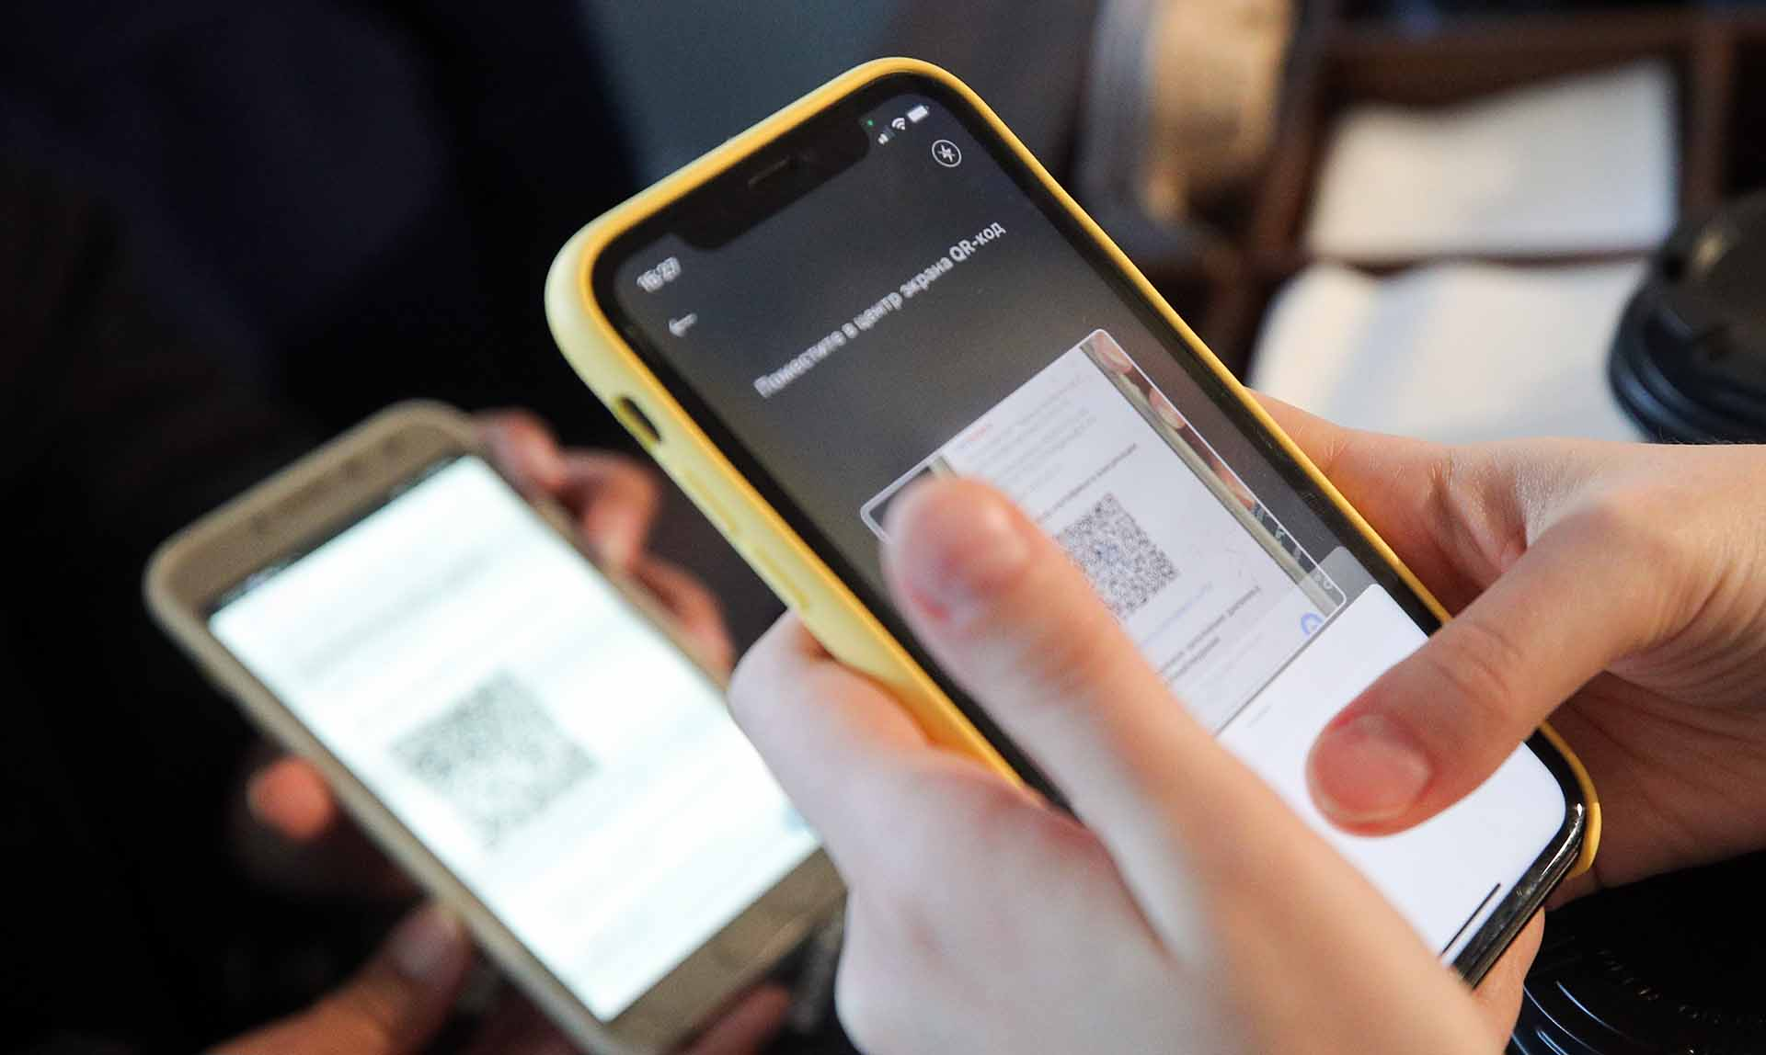
Оплатить покупку, перевести деньги или арендовать самокат можно с помощью QR-кода. Однако ссылка может оказаться небезопасной. Если вы перейдете по QR-коду, который сгенерировали мошенники, вы можете потерять деньги или передать преступникам доступ к своим личным данным. Вместе с Роскачеством рассказываем, какие сервисы и уловки используют мошенники.

Сервис выдачи наличных по коду
В некоторых банках доступен сервис снятия наличных по QR-коду: клиент в приложении создает код на нужную сумму и сканирует через банкомат.
Мошенники звонят жертвам, представляются банковскими сотрудниками и сообщают о «подозрительном» запросе — будто кто-то пытается снять средства со счета. Затем убеждают собеседника, что нужно отменить операцию — прислать скриншот QR-кода с нужной суммой.
Если жертва отправляет код, с ее карты снимают деньги.
Поддельный сайт «госуслуг»
Мошенники публикуют в интернете фейковые объявления о гарантированной соцвыплате. В них есть ссылка на портал, похожий на «Госуслуги».
На сайте пользователь сканирует QR-код и переходит в чат-бот в одном из мессенджеров. В нем человеку сообщают о якобы положенной ему выплате: например, пособии для пенсионеров или семей с детьми, студенческой стипендии.

Затем под предлогом оформления выплаты злоумышленники узнают личные данные и сведения о банковских счетах жертв.
Замена QR-кодов
Мошенники начали наклеивать поддельные бумажные QR-коды поверх настоящих — сначала на товары и счета в кафе, а с недавних пор и на арендные самокаты.
Когда пользователи хотят активировать самокат, они считывают такой код. Открывается поддельный сайт, очень похожий на официальный сервис проката, где нужно оплатить аренду.
Если вы не заметите подмену, введете свои личные данные и заполните платежные формы, вы потеряете деньги.
Как обезопасить себя от мошенников
Используйте только разовые QR-коды для оплаты конкретной покупки. Считывая их, можно проверить сумму платежа, реквизиты получателя и детали заказа.
До сканирования бумажного QR-кода в магазине или кафе уточняйте у кассира или официанта, рабочий ли он. И проверьте, не наклеен ли код поверх другого.
Проверяйте подлинность сайта и наличие безопасного соединения: в адресной строке должен быть значок замка.

Не скачивайте мобильные приложения через QR-код. При сканировании поддельного кода можно загрузить на телефон вирус, с помощью которого аферисты крадут личные данные.
*****
Администрация Шурыгинского сельсовета Черепановского района Новосибирской области поздравляет жителей и юбиляров рожденных с 16.08.2024 по 15.09.2024гг:

УВАЖАЕМЫЕ:
Авазов Богдан Сергеевич
Беляева Валерия Александровна
Боровик Илья Евгеньевич
Вернер Владимир Михайлович
Захарьящев Андрей Денисович
Лубян Екатерина Евгеньевна
Малых Виктория Артемовна
Попов Егор Александрович
Пятков Руслан Валерьевич
Пяткова Ирина Валерьевна
Роговцева Арина Владимировна
Семенов Данил Андреевич
Семенов Илья Николаевич
Солоха Иван Юрьевич
Старосветский Илья Евгеньевич
Старостин Александр Михайлович
Тиунов Ярослав Михайлович
Туфатулин Евгений Сергеевич
Филиппи Матвей Романович

Пусть всё на свете радует —
И снег, и дождь, и радуга,
Чтоб каждый день тебе дарил
Большой вагон душевных сил!
*****
Авазова Наталья Сергеевна
Алексеев Вячеслав Петрович
Виноградова Елена Сергеевна
Вострецов Даниил Дмитриевич
Горбачев Максим Евгеньевич
Гудзь Иван Сергеевич
Ильиных Александр Витальевич
Ковчик Иван Владимирович
Кузнецов Александр Евгеньевич
Побияник Алексей Алексеевич
Ушаков Артур Витальевич
Цвак Алексей Захарович
Шанин Максим Александрович
Эзис Виталий Олегович

С днем рождения поздравляю
И от всей души желаю
Счастья прямо без границ,
Рядом только добрых лиц.
И удачи и везения,
Тепла, любви и вдохновения!
*****
Бондарева Ирина Ивановна
Васильцова Фания Булатовна
Гринь Дмитрий Васильевич
Демьяненко Ирина Дмитриевна
Костенко Константин Александрович
Кудряшов Иван Леонидович
Лубян Нина Сергеевна
Мумбер Екатерина Алексеевна
Окороков Вячеслав Евгеньевич
Павлучев Дмитрий Александрович
Подлипаев Андрей Андреевич
Полянский Алексей Михайлович
Серебряков Антон Владимирович
Трегубова Ольга Анатольевна
Харченко Дмитрий Михайлович
Цорн Елена Викторовна

Мы Вас поздравляем сейчас с днем рожденья!
Здоровья, отличного Вам настроенья
И жизни прекрасной, удачи во всём.
Лишь счастьем наполнен пусть будет Ваш дом!
*****
Александрова Елена Альбертовна
Андреев Сергей Тихонович
Андреева Любовь Аркадьевна
Бузмакова Нина Николаевна
Гвоздева Нина Георгиевна
Глинская Елена Николаевна
Декусарова Анастасия Степановна
Декусарова Надежда Семеновна
Еремин Вячеслав Васильевич
Карлова Екатерина Андреевна
Кудряшова Валентина Григорьевна
Кузнецов Сергей Витальевич
Кулешова Нина Егоровна
Максименко Александр Анатольевич
Мармулев Иван Викторович
Молявко Елена Анатольевна
Назарова Наталья Николаевна
Насакин Николай Кузьмич
Нелюбов Анатолий Ильич
Окороков Евгений Федорович
Петрачков Петр Михайлович
Попрыга Петр Петрович
Русакович Валентин Васильевич
Семенова Елена Николаевна
Сергеев Николай Петрович
Серебрякова Татьяна Григорьевна
Трикилов Василий Петрович
Харева Полина Витальевна
Харченко Михаил Яковлевич
Хребтов Алексей Николаевич
Чебыкина Галина Яковлевна
Черкашина Светлана Ивановна
Шмидт Лидия Архиповна
Штыков Виктор Сергеевич

Пусть бьётся сердце в ритме счастья,
Глаза, как искорки, блестят,
И поспешат мечты сбываться
Сейчас и много лет подряд!
*****
Еремина Мария Васильевна
Малышева Татьяна Григорьевна
Петрачкова Зинаида Васильевна
Ягуткина Валентина Ивановна

Пусть будет настроение прекрасным,
А солнце в небе ласковым и ясным.
Пусть прочь уйдут заботы и волнения,
И дарит счастье этот день рождения!
*****



Редакционный Совет: Л.П. Харева,, Е.А. Мумбер, Апонасенко Н.М. . Распространяется бесплатно, 90 экз, (на 13 листах)

